Т.Жүргенов атындағы №80 мектеп-гимназиясы

ТЕХНИКАЛЫҚ ЕСЕП
білім беру платформасын әзірлеу туралы
QOLDAU AI (Mektep OS)
Мұғалімдер мен мектеп әкімшілігіне арналған ЖИ-көмекші

Жүйе пайдаланушысы: Утемуратова Нургул Даражаевна
Репозиторий: github.com/Nurbol876047/mektep-os
Күні: 2026 жылғы 21 қыркүйек

Мазмұны

1. Жобаның жалпы сипаттамасы
QOLDAU AI (репозиторийдің кодтық атауы — mektep-os) — қазақстандық мектепке арналған веб-платформа. Ол жасанды интеллект құралдарын пайдаланушылардың екі тобы үшін біріктіреді: мұғалімдер және мектеп әкімшілігі (директор, оқу ісінің меңгерушілері). Платформа Т.Жүргенов атындағы №80 мектеп-гимназиясы үшін орнатылған және толығымен қазақ тіліне бейімделген.
Жобаның негізгі идеясы — педагогтардың күнделікті рутиналық жүктемесін азайту (КТЖ/сабақ жоспарын құру, тест дайындау, жұмыстарды тексеру) және мектеп басшылығына үлкен тілдік модельдер (LLM) негізінде жылдам аналитикалық құрал ұсыну. Мазмұнды Google Gemini моделі генерациялайды, ал жүйелік промпттар жауап тілін қатаң түрде қазақ тілімен шектейді.

1.1. Мақсаттары мен міндеттері
- Оқу материалдарын дайындауды автоматтандыру: сабақ жоспарлары (КТЖ-шаблон), тест тапсырмалары, квиздер.
- Бағалауға көмек: оқушы жауабын 5 балдық жүйемен ЖИ арқылы тексеру және пікір жазу.
- Әкімшілікке арналған аналитика: үлгерім, қатысу және тапсырмалар мониторингі; есептерді жүктеп, көрсеткіштерді автоматты түрде шығару және графиктер құру.
- Педагогикалық кеңестер мен жиналыстарды жоспарлау: күн тәртібін, рөлдерді және шешім жобасын генерациялау.
- Мектеп тапсырмаларын Kanban-тақта форматында басқару.
- Дауыстық функциялар: қазақ тілінде сөз синтезі (TTS) және дауыстық жазбаларды тану (STT).
- Әр бетте контекстті ескеретін (мұғалім / директор) кіріктірілген ЖИ-чат көмекшісі.

1.2. Мақсатты аудитория және рөлдер
Рөл | Интерфейс бөлімі | Қолжетімді модульдер
Әкімшілік (Басшылыққа) | Бүйірлік мәзірдің жоғарғы блогы | Мониторинг, Кеңес жоспары, AI-аналитик, Тапсырмалар (Kanban)
Мұғалім (Мұғалімге) | Бүйірлік мәзірдің төменгі блогы | КТЖ-шаблон (сабақ жоспары), Тест генерациялау, Жұмысты тексеру, Ойындар (квиз, сәйкестендіру)
Барлық пайдаланушылар | Қалқымалы чат батырмасы | Бет контексті мен мектеп статистикасын ескеретін ЖИ-көмекші

2. Жүйе архитектурасы
Жоба классикалық клиент-серверлік сұлба бойынша құрылған. Клиенттік бөлігі — Vite арқылы жиналатын таза JavaScript-тегі көпбетті қосымша (MPA); серверлік бөлігі — жиналған статиканы беретін және REST API ұсынатын Node.js/Express. Сыртқы ЖИ-қызметтерге барлық сұраныстар тек серверден жіберіледі, сондықтан API-кілттер браузерге ешқашан түспейді.

2.1. Жалпы сұлба
Қабат | Технология | Мақсаты
Клиент | HTML5, CSS3, Vanilla JS (ES-модульдер), Vite 6 | Интерфейс, формалар, нәтижелерді көрсету, графиктер, drag-and-drop
Сервер | Node.js 20+, Express 5, Multer, CORS, dotenv | REST API, Gemini-ге сұраныстарды проксилеу, TTS, аудио жүктеу
ЖИ-провайдер | Google Gemini (gemini-3.5-flash-lite), REST generateContent; резерв — OpenAI | Мәтін/JSON генерациялау, аудио транскрипциясы, камера бойынша кеңестер
Сөз синтезі | Microsoft Edge Neural TTS (edge-tts-universal), дауыс kk-KZ-AigulNeural | Жауаптарды қазақ тілінде дыбыстау
Деректер | config.js (мектептің мок-деректері), браузер жады | Дашборд статистикасы, Kanban тапсырмалары, баптаулар

2.2. Репозиторий құрылымы
mektep-os/
├── index.html — лендинг (платформа сипаттамасы, фото, модульдерге кіру)
├── app.html / app.js — бірыңғай SPA-қосымша: мұғалім мен директордың барлық модульдері
├── teacher.html / .js — мұғалімнің жеке беті (ерте нұсқа)
├── director.html / .js — директордың жеке беті (ерте нұсқа)
├── widget.js — барлық беттердегі қалқымалы ЖИ-чат
├── config.js — мектеп атауы, пайдаланушы аты, мок-статистика
├── style.css — жалпы стильдер, CSS-айнымалылар, адаптив
├── public/school-bg.jpg — мектеп фотосы (қосымша фоны, лендинг)
├── server/index.js — Express-сервер және REST API
├── vite.config.js — multi-page жинақ (4 кіру нүктесі)
├── package.json — тәуелділіктер және npm-скрипттер
└── .env — құпиялар (GEMINI_API_KEY), git-ке түспейді

2.3. ЖИ-ге сұраныс кезіндегі деректер ағыны
- Пайдаланушы форманы толтырады (мысалы, пән, сынып, сабақ тақырыбы) және батырманы басады.
- Клиент қажетті JSON-сұлбасы бар қазақ тіліндегі промптты құрып, POST /api/chat сұранысын message, locale="kk", mode="teacher"|"director" өрістерімен жібереді.
- Сервер режимге қарай жүйелік промптты таңдайды (professionalInstructions), диалог тарихын Gemini contents форматына жинайды және 55 секундтық таймаутпен generateContent шақырады.
- Модель жауабы Markdown-қаптамалардан тазартылады, JSON-ға талданады (safeParseJSON) және нәтиже карточкасында көрсетіледі.
- Қате немесе таймаут кезінде (клиентте 120 с) fallback іске қосылады: интерфейс ешқашан бос қалмауы үшін алдын ала дайындалған жергілікті деректер қолданылады.

3. Серверлік бөлігі (Backend)
Сервер бір файлда — server/index.js (~620 жол) — жүзеге асырылған. Іске қосылғанда ол белсенді провайдерді анықтайды: GEMINI_API_KEY (немесе GOOGLE_API_KEY және т.б.) берілсе — Gemini; OPENAI_API_KEY берілсе — OpenAI; әйтпесе дайын жауаптары бар mock-режим қосылады. Егер dist/ қалтасы бар болса, сервер фронтендті сол жерден береді, сондықтан production-да 8787 портында бір ғана процесс жеткілікті.

3.1. REST API
Әдіс және жол | Мақсаты | Негізгі параметрлер
GET /api/health | Күйді тексеру: провайдер, модель, кілттердің болуы, TTS | —
POST /api/chat | Мәтін/JSON генерациялаудың негізгі эндпоинті | message, history[], locale, mode, role, systemContext
POST /api/text-to-speech | Edge Neural TTS арқылы сөз синтезі (MP3), резерв — OpenAI TTS | text, locale
POST /api/speech-to-text | Gemini inlineData арқылы аудио транскрипциясы (multipart, 18 МБ дейін) | audio (файл), locale
POST /api/camera-advice | Камераның сандық сигналдары негізінде көңіл-күй бойынша ұсыныс (сурет жіберілмейді) | signals.face, signals.hand, locale
GET /* (/api-дан басқа) | dist/ қалтасынан статикалық жинақты беру | —

3.2. Промпттар жүйесі
systemInstructions(locale, mode, role, customContext) функциясы режимге байланысты жүйелік нұсқаулықты қайтарады:
- teacher / director режимдері — кәсіби промпт (professionalInstructions). Жауапты тек қазақ тілінде, ә, і, ң, ғ, ү, ұ, қ, ө, һ әріптерін дұрыс қолданып беруді талап етеді; JSON сұралғанда — Markdown мен түсіндірмесіз тек жарамды JSON қайтару; ҚР жаңартылған білім мазмұнына сүйену; диагноз қоймау. Құрылымды жауаптардың талдануын бұзбау үшін бұл режимдерде мотивациялық фразалар мен әзілдер алынып тасталған.
- support / voice-support / diary / stress / camera-mood режимдері — «Ұстазға көмек ЖИ» (немесе student рөлі үшін «Оқушыға көмек ЖИ») персонасы: жылы, қолдаушы үн, соңында — қазақша қысқа мотивациялық фраза.
- systemContext пайдаланушы контексті — қалқымалы чат-виджет қолданады: бет рөлі мен мектептің JSON-статистикасын жібереді, сондықтан жауаптар нақты сандарға сүйенеді.

3.3. Сенімділік және қателерді өңдеу
- Gemini-ге сұранысқа 55 секундтық AbortController таймауты; клиентте — 120 секундқа дейін fetchWithTimeout.
- Диалог тарихы нормаланады (formatGeminiHistory): қате хабарламалары жойылады, бір рөлдің қатар репликалары біріктіріледі, модельдің бастапқы репликасы алынып тасталады.
- Провайдер істен шыққанда degraded=true өрісі және хабарлама хэші бойынша детерминирленген түрде таңдалатын жергілікті fallback-жауаппен (localFallbackReply) HTTP 500 қайтарылады.
- TTS үшін екі деңгейлі деградация қарастырылған: Edge TTS → OpenAI TTS → сипаттамасы бар қате.

4. Клиенттік бөлігі (Frontend)
Интерфейс фреймворксіз — app.js ішінде модульдік құрылымы бар таза JavaScript-те жасалған. Бұл таңдау мектеп ортасында орналастыруды жеңілдетеді және күрделі жинақты қажет етпейді. Дизайн: ашық тақырып, Inter қарпі, түстерге арналған CSS-айнымалылар, бекітілген бүйірлік sidebar (280 px), 992 px дейінгі экрандарда шығатын мәзірі бар адаптивті верстка.

4.1. Қолданылған кітапханалар
Кітапхана | Нұсқа | Мақсаты
Chart.js | 3.9.1 | Дашбордтың сызықтық, бағаналық және сақиналық графиктері
SortableJS | latest | Drag-and-drop: Kanban-тақта, «Сәйкестендіру» ойыны
SweetAlert2 | 11 | Тосттар мен модальді хабарламалар
GSAP | 3.12.2 | Карточкалар мен чат терезесінің анимациясы
AOS | 2.3.1 | Лендингтегі scroll-анимациялар
Lucide | latest | Иконкалар
canvas-confetti | 1.6.0 | Квизді сәтті өткенде конфетти эффектісі

4.2. Қосымша модульдері (app.html)
№ | Модуль | Не істейді | Деректер көзі
1 | Мониторингі | KPI карточкалары (үлгерім, қатысу, тапсырмалар, белсенділер), тоқсандар мен сыныптар бойынша динамика графиктері, тапсырмалар статусы | config.js → schoolMockData; есеп жүктелгеннен кейін жаңарады
2 | Кеңес жоспары | Жиналыс күн тәртібін генерациялау: уақыт, рөлдер, шешім жобасы | Gemini, JSON
3 | AI-аналитик | Мектеп статистикасы бойынша еркін сұрақтар; мәтіндік есепті жүктеп, көрсеткіштерді шығару және графиктерді қайта құру | Gemini, JSON
4 | Тапсырмалар | Kanban-тақта (todo / in progress / done), басымдық пен жауапты адамы бар тапсырма қосу формасы | Жергілікті (жадтағы массив)
5 | КТЖ-шаблон | Сабақ жоспары: мақсаты, күтілетін нәтижелер, сабақ барысы (кіріспе / негізгі / қорытынды), тапсырмалар | Gemini, JSON
6 | Тест генерациялау | 4 нұсқасы және дұрыс жауабы бар N тест сұрағы | Gemini, JSON-массив
7 | Жұмысты тексеру | Оқушы жауабын 5 балдық жүйемен бағалау және пікір | Gemini, JSON
8 | Ойындар | Жылдам квиз (тақырып бойынша 5 сұрақ, есептеу, конфетти) және Сәйкестендіру (drag-and-drop) | Gemini + SortableJS
9 | ЖИ-чат (widget.js) | Тарихы бар қалқымалы чат терезесі, контекст URL бойынша таңдалады | Gemini, мәтін

4.3. Интерфейс скриншоттары
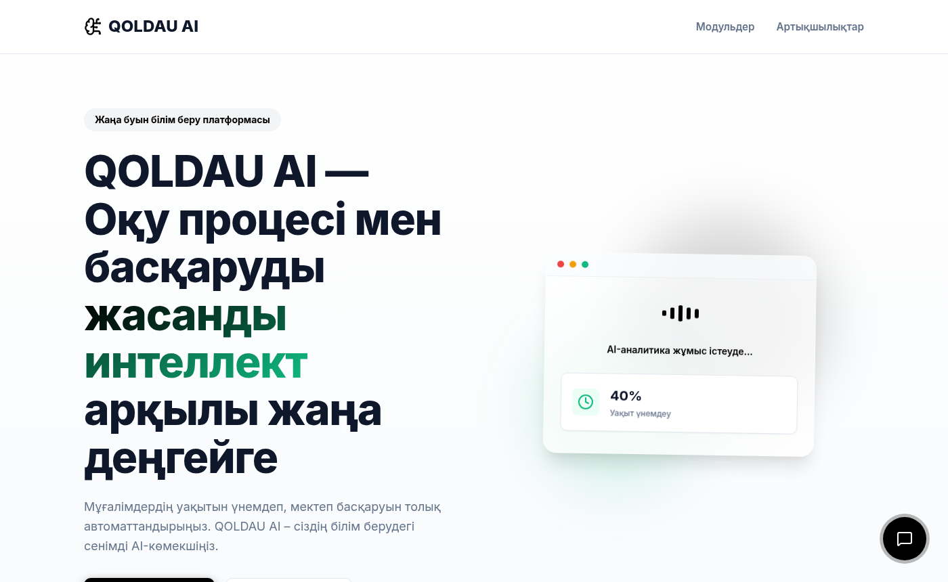
1-сурет. QOLDAU AI платформасының лендингі
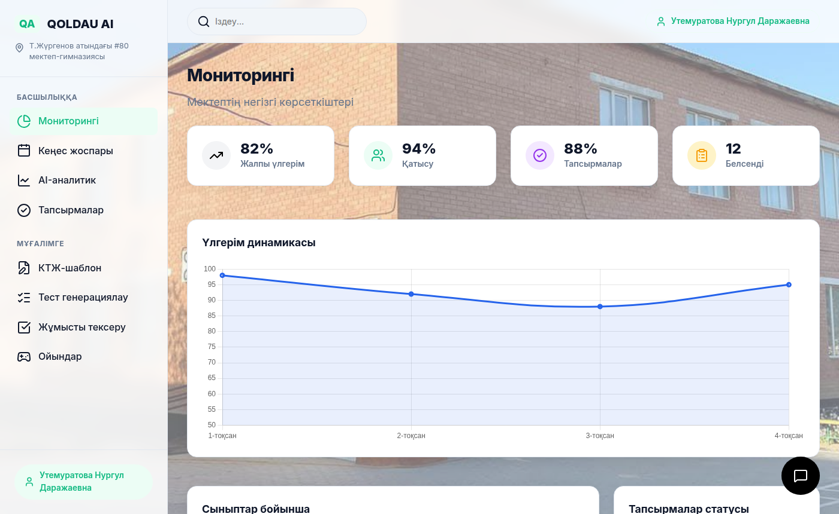
2-сурет. Мектеп мониторингі: мектеп фотосы фонындағы KPI және Chart.js графиктері
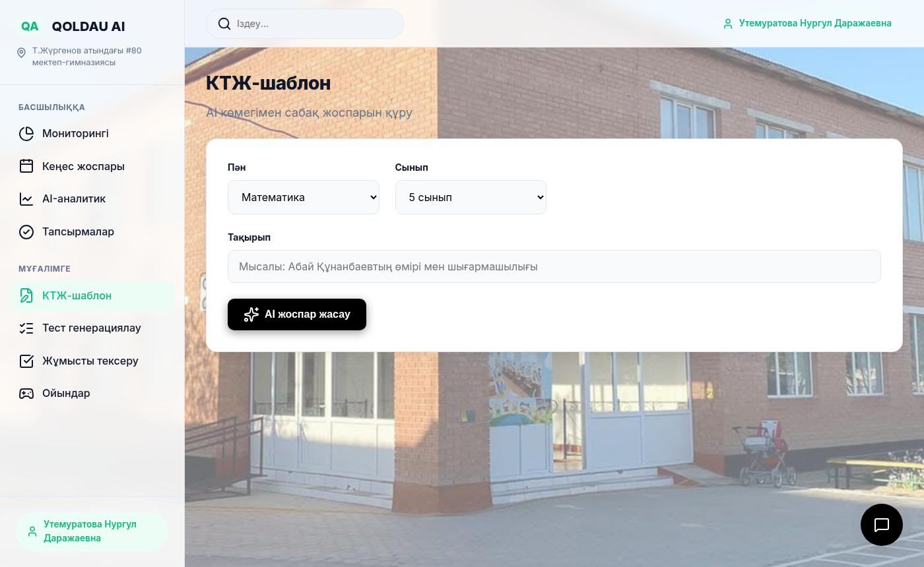
3-сурет. «КТЖ-шаблон» модулі — сабақ жоспарын генерациялау формасы
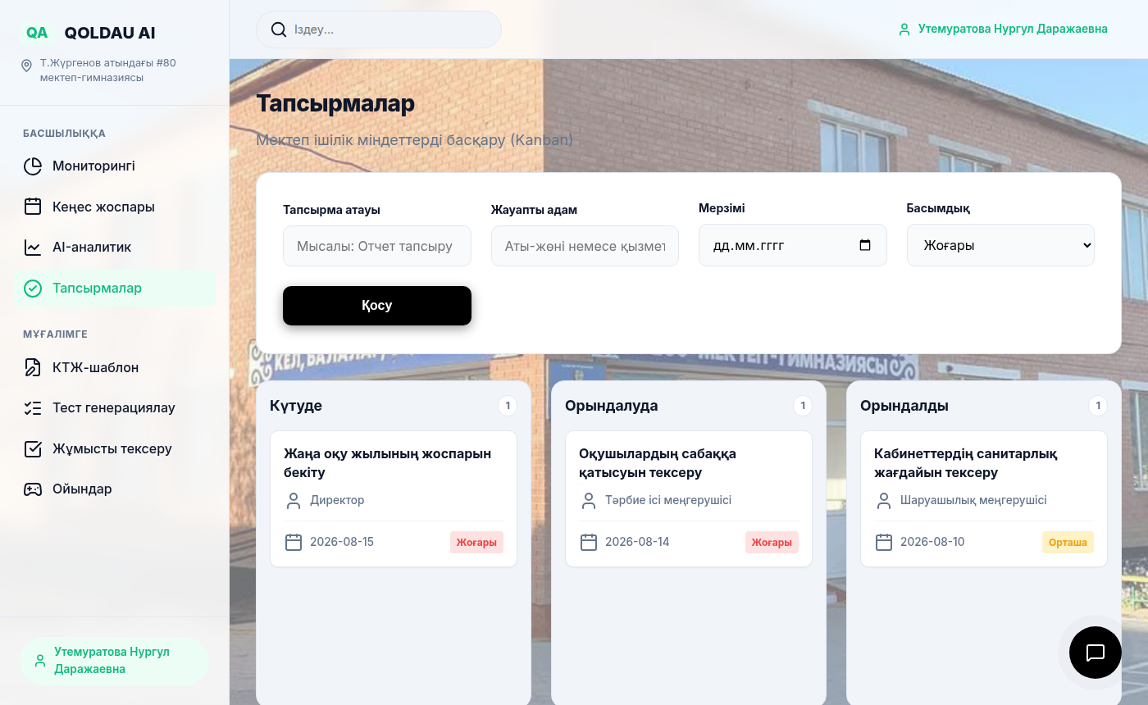
4-сурет. Тапсырмалардың Kanban-тақтасы (SortableJS)

5. ЖИ-мен жұмыс: промпт мысалдары
Барлық пайдаланушылық промпттар клиентте қазақ тілінде құрылады және күтілетін жауаптың айқын JSON-сұлбасын қамтиды. Төменде — кодтан алынған нақты мысалдар.

5.1. Сабақ жоспары (app.js)
Сен тәжірибелі мұғалімсің. Мына тақырып бойынша қазақ тілінде сабақ жоспарын жаз.
Пән: {subject}. Сынып: {grade}. Тақырып: {topic}.
Жауапты JSON форматында қайтар: {"aim": "...", "results": ["..."],
"course": {"intro": "...", "main": "...", "conclusion": "..."}, "tasks": ["..."]}

5.2. Жүктелген есепті талдау
Сен мектеп директорының бас аналитигісің. Пайдаланушы мектептің есебін жүктеді.
Есеп мәтіні: """{text}"""
ТЕК ҚАНА JSON форматында қайтар (Markdownсыз): {"progress": "85%", "attendance": "90%",
"tasks": "88%", "active": 12, "lineChart": [..4 тоқсан..], "barChart": [..5-9 сынып..],
"doughnutChart": [орындалған, орындалуда, күтуде]}

5.3. Нәтиже мысалы (математика тесті, 5 сынып, «Бөлшектер»)
[ { "question": "Бөлшектің алымы 3, ал бөлімі 5 болса, бөлшек қалай жазылады?",
"options": ["3/5", "5/3", "3·5", "5-3"], "answer": "3/5" },
{ "question": "Берілген бөлшектердің қайсысы дұрыс бөлшек болып табылады?",
"options": ["7/4", "5/5", "3/8", "9/2"], "answer": "3/8" } ]
Жауап gemini-3.5-flash-lite моделінен бір сұраныспен, толығымен қазақ тілінде, Markdown-қаптамасыз алынды — бұл жүйелік промпттың дұрыс жұмыс істейтінін растайды.

6. Орналастыру және іске қосу

6.1. Талаптар
- Node.js 20 немесе одан жаңа нұсқасы, npm.
- Google Gemini API-кілті (Google AI Studio).
- Серверден интернетке қолжетімділік (Gemini API, Edge TTS, кітапханалардың CDN-і).

6.2. Орта айнымалылары (.env)
Айнымалы | Әдепкі мәні | Сипаттамасы
GEMINI_API_KEY | — | Gemini кілті (GOOGLE_API_KEY және т.б. да қабылданады)
GEMINI_MODEL | gemini-3.5-flash-lite | Генерация моделі
GEMINI_THINKING_BUDGET | 0 | Модельдің «ойлану» бюджеті
PORT | 8787 | Сервер порты
OPENAI_API_KEY | — | Резервтік провайдер (міндетті емес)
CLIENT_ORIGIN | http://localhost:5173 | CORS үшін клиент origin-і

6.3. Командалар
git clone git@github.com:Nurbol876047/mektep-os.git && cd mektep-os
npm install # тәуелділіктерді орнату
npm run build # фронтендті dist/ қалтасына жинау (Vite)
npm start # серверді іске қосу: http://localhost:8787

Фронтендті бөлек әзірлеу үшін npm run dev:web (5173 портындағы Vite dev-server) және npm run dev:api (автоматты қайта іске қосылатын сервер) командалары бар. Клиент /api-ге салыстырмалы жолмен жүгінетіндіктен, production-режимде статиканы да, API-ді де беретін бірыңғай Express процесі қолданылады.

6.4. Мектепке бейімдеу
Мектеп атауы мен пайдаланушы аты config.js файлында (window.SCHOOL_INFO, window.USER_NAME) беріледі және жүктелгенде бүйірлік және жоғарғы панельдерге қойылады. Қосымшаның фондық суреті — мектеп ғимаратының фотосы public/school-bg.jpg; оның үстіне жартылай мөлдір ашық қабат (rgba(248,250,252,0.45)) қойылған; бүйірлік және жоғарғы панельдер backdrop-filter: blur(10px) қолданады, карточкалар — мәтіннің оқылуын сақтау үшін 94 % мөлдірлігі бар ақ түсті. Лендингте де мектеп фотосы мен оның атауы жеке блок ретінде орналастырылған.

7. Қауіпсіздік және шектеулер
- API-кілттер тек серверде .env файлында сақталады, файл .gitignore-ге қосылған. config.js-тегі window.GEMINI_API_KEY клиенттік айнымалысы қолданылмайды және тығын ретінде қалдырылған.
- CORS барлық көздер үшін ашық (origin: "*") — жергілікті/мектепішілік орналастыру үшін жарамды; жария хостинг үшін CLIENT_ORIGIN-ді шектеу қажет.
- «Камера-көңіл күй» модулі серверге тек сандық сигналдарды (күлкі, кернеу, шаршау) жібереді, сурет браузерден шықпайды.
- Дашборд деректері — демонстрациялық (schoolMockData); электрондық журналмен (Kundelik/BilimLand) интеграция жоқ.
- Kanban тапсырмалары бет жадында сақталады және қайта жүктегенде жоғалады — ДҚ немесе localStorage қосу қажет.
- Есептерді жүктеу тек мәтіндік файлдарды қабылдайды (file.text()); PDF/DOCX талданбайды.

8. Әзірлеу тарихы
Репозиторийде 2026 жылғы 12 тамыз бен 6 қыркүйек аралығында жасалған 15 коммит бар. Негізгі кезеңдер:
- Лендинг пен мұғалім/директордың базалық интерфейсін құру; Chart.js, SortableJS қосу.
- /api/chat эндпоинті және Gemini/OpenAI/mock қолдауы бар Express-серверді жүзеге асыру.
- Модульдерді бүйірлік навигациясы бар бірыңғай app.html қосымшасына біріктіру.
- Сұраныс лимиттері жоғарырақ болғандықтан gemini-3.5-flash-lite моделіне көшу; қатып қалуларды жою үшін таймауттарды ұлғайту (клиент 120 с / сервер 55 с).
- Клиентте қателерді талдауды жақсарту — бэкенд хабарламаларын пайдаланушыға көрсету.
- 21.09.2026: teacher/director режимдері үшін кәсіби қазақ тілді жүйелік промпт қосылды; №80 мектеп-гимназиясына бейімдеу (атауы, пайдаланушы аты); мектеп фотосы қосымша фоны және лендинг блогы ретінде орналастырылды.

9. Даму перспективалары
- Тапсырмалар, генерация тарихы және пайдаланушылар үшін нақты дерекқор (PostgreSQL/SQLite) қосу; рөлдер бойынша авторизация.
- Аналитика модулі үшін серверде PDF/DOCX есептерін талдау (pdf-parse, mammoth).
- Генерацияланған сабақ жоспарлары мен тесттерді DOCX/PDF форматына экспорттау.
- Үлгерім мен қатысуды автоматты түрде алу үшін электрондық журналмен интеграция.
- Vite dev-server-де /api проксиі және app.html-ді қайталайтын ескірген teacher.html / director.html беттерін жою.
- Бірнеше мектепке масштабтау кезінде ЖИ жауаптарын кэштеу және сұраныс жиілігін шектеу (rate limiting).

10. Қорытынды
QOLDAU AI — ойластырылған архитектурасы бар мектептік ЖИ-платформаның жұмыс істейтін прототипі: фреймворксіз жеңіл фронтенд, бірыңғай Node.js-сервер, кілттердің оқшаулануы, провайдер істен шыққандағы деградация және қажетті форматта қазақ тіліндегі жауаптарға кепілдік беретін қатаң промпттар. Платформа мұғалімнің (жоспарлау, тесттер, тексеру, ойындар) және әкімшіліктің (мониторинг, аналитика, кеңестер, тапсырмалар) негізгі жұмыс сценарийлерін қамтиды және Т.Жүргенов атындағы №80 мектеп-гимназиясында пилоттық қолдануға дайын.

